01. Les caractéristiques du secteur extractif


Objectifs du module
Comprendre en quoi les caractéristiques économiques du secteur et l’existence d’une malédiction des ressources naturelles influence la construction d’un système fiscal spécifique au secteur extractif.

I.1 La malédiction des ressources naturelles
Découvrons ce qu’est la malédiction des ressources naturelles à travers cette vidéo pour prendre conscience que les États ont des leviers à leur disposition pour y faire face.

–
Pendant très longtemps, l’abondance de matières premières a été considérée comme un vecteur de développement qui attire les investisseurs et stimule les exportations.

Le développement économique de l’Australie, du Canada et des États-Unis au XIXe siècle s’est ainsi largement appuyé sur l’exploitation des ressources naturelles. Cette vision des choses est cependant largement remise en cause aujourd’hui. Des études récentes tendent à montrer que l’exploitation des richesses naturelles fragilise le tissu économique, détériore la qualité des institutions et la cohésion sociale.

Un premier exemple historique célèbre est celui du déclin du royaume de Castille au XVIe siècle. En 1492, la très catholique Isabelle de Castille finance l’expédition de Christophe Colomb. La découverte de l’Amérique fait rentrer l’Espagne dans le Siglo de Oro. Saisie d’une fièvre de l’or, les Espagnols vont piller avec brutalité les richesses du Nouveau Monde. En moins d’un siècle, en Espagne, la forte augmentation de l’or en circulation va décourager l’investissement dans les activités traditionnelles, générer une inflation sans précédent, et entraîner une aggravation de la pauvreté. Pour paraphraser Cendras (L’or), « l’Espagne était le pays le plus riche du monde, l’or l’a ruiné ».

Ce phénomène paradoxal où l’abondance de ressources naturelles s’accompagne d’une montée de la pauvreté et de la précarité a été observée régulièrement au cours du temps et s’observe encore aujourd’hui dans de nombreux pays en voie de développement. On parle de malédiction des ressources naturelles. Une malédiction qui peut s’expliquer par le jeu de deux effets.

Le premier est d’ordre économique. Il est connu sous le nom de « Syndrome hollandais » en référence aux difficultés rencontrées par les Pays-Bas dans les années 1950-1960. Dans cette période, les revenus commerciaux des Pays-Bas augmentent considérablement suite à la découverte d’importants gisements de gaz off-shore et à leur mise en production. L’abondance de devises étrangères (Dollar américain) liées à l'accroissement des recettes d'exportation de gaz entraîne une appréciation de la monnaie nationale, le Florin. Cette appréciation réduit la compétitivité des autres secteurs exportateurs et des secteurs en concurrence avec les importations. L’appréciation du Florin permet d’acheter des produits étrangers à des prix plus faibles et renchérit les exportations des Pays-Bas. Il en résulte une contraction de l’activité de ces secteurs et une concentration économique autour du secteur extractif. L’abondance de ressources naturelles se traduit ainsi par une régression du développement économique du pays et notamment sa relative désindustrialisation. Parallèlement, la hausse des revenus gaziers encourage la demande et se traduit par une hausse des prix des biens et services non échangeables (c'est-à-dire qui ne sont pas soumis à la concurrence internationale). La redistribution de la rente gazière devient alors cruciale pour le soutien d’une activité économique intérieure même pour la production de biens ou de services non échangeables. Enfin, le redéploiement des ressources en faveur du secteur extractif, intensif en capital qui n’utilise que peu de main-d’œuvre, s’accompagne d’une montée du chômage. On retrouve ce type d’effet notamment avec le pétrole au Mexique, au Nigéria ou en Azerbaïdjan.

Le deuxième effet s’exprime à travers la dégradation de la qualité des institutions et de la cohésion sociale. La rente pétrolière ou minière peut être « gaspillée » par le financement de dépenses publiques somptuaires (inutiles ou peu productives qu’on appelle des « éléphants blancs »). Pire, elle peut être détournée par les décideur.euse.s dans un objectif d’enrichissement personnel ou pour récompenser les groupes qui les soutiennent, Il n’est pas rare que seul un petit groupe profite de la manne liée à l’exploitation des ressources tandis qu’une grande partie de la population n’en subisse que les effets négatifs à travers la hausse du coût de la vie ou la pollution. Certaines études mettent en évidence une corrélation entre abondance de ressources naturelles et émergence de régime autocratique. Les ressources naturelles alimentent également les guerres civiles et les conflits armés et sont un facteur d’instabilité politique en particulier dans des pays marqués par une fragmentation ethnolinguistique.

Le mode d’exploitation minière (artisanal ou industrielle) influence également les mécanismes en jeu dans la malédiction des ressources naturelles. Des études montrent en effet que l’exploitation minière au Burkina Faso profite davantage aux populations vivant à proximité des mines artisanales que celles vivant à proximité des mines industrielles. L’exploitation artisanale, intensive en travail, est un complément de revenu dans des régions agricoles pauvres des pays en développement. Malheureusement, c’est aussi dans les mines artisanales que l’on a recours au travail des enfants et que la violation des droits de l’homme est fréquente. Pour une rémunération extrêmement faible mais nécessaire à la subsistance de leur famille, les enfants travaillent dans des conditions physiquement et psychologiquement dangereuses. Des conditions qui n’ont rien à envier aux jeunes ouvriers des pays industrialisés du XIXe siècle. L’activité artisanale soulève également des difficultés de droits d’exploitation et une contrebande de minerais (diamants, or, coltran…), qui peut alimenter des conflits armés (RCA, RDC, Sierra Leone).

Depuis quelques années, un certain nombre d’initiatives cherchent à conjurer cette malédiction en canalisant les revenus des activités extractives vers le financement du développement. Comme la Norvège ou plus récemment le Botswana, plusieurs politiques complémentaires ont permis de transformer cette malédiction en bénédiction. Ainsi une plus grande transparence des revenus reçus, des règles budgétaires plus strictes, un régime fiscal adapté, la création de Fonds souverain (placement de la rente au profit des générations futures) et diverses initiatives internationales comme l’Initiative pour la Transparence des Industries Extractives, le processus de Kimberley pour interdire la commercialisation des diamants de sang ou le standard Gold-free-conflict.

I.2 Quelles sont les solutions pour y remédier ?
Malgré ce phénomène commun, la malédiction des ressources naturelles n’est pas systématique. Découvrons certaines solutions mobilisables par les États pour éviter ce phénomène.

Les règles budgétaires
Les pays riches en ressources naturelles peuvent établir des règles budgétaires qui visent à encadrer le type de dépenses financées par ces ressources non-renouvelables. Le Fonds Monétaire International a une classification des règles budgétaires en 4 catégories.

Les règles sur la dette : une limite de la dette publique en pourcentage du PIB
Les règles d’équilibre budgétaire : Une limite ou un encadrement des équilibres budgétaires primaires ou autres.

Les règles de dépenses : Une limite sur les dépenses courantes, primaires ou totales en pourcentages du PIB.
Les règles de recettes : Plafond ou plancher des recettes liées aux ressources naturelles entrant dans le budget.

En pratique, les pays utilisent une combinaison de ces 4 types de règles. De plus, l’UEMOA, la CEMAC ou l’UE peuvent établir des règles budgétaires supranationales qui s’imposent aux États membres :
- Botswana, Tanzanie, Norvège et Équateur
Les dépenses publiques courantes ne peuvent pas être financées par les rentes des ressources naturelles exploitées.
- Chili
Le déficit budgétaire n’est pas autorisé lorsque le cours du cuivre est inférieur à un cours de référence établi par un groupe d’experts indépendants. Les règles budgétaires sont dites structurelles car elles intègrent le cycle économique. Outre le Chili, la Colombie, la Mongolie, le Pérou et la Grande-Bretagne ont ce type de règles.
- Des clés de répartition des revenus de l’extraction minière ou pétrolière existent dans certaines législations nationales pour assurer le financement d’infrastructures publiques locales. Par exemple, la Malaisie a adopté une règle d’or qui équilibre les recettes aux dépenses récurrentes et réserve l’emprunt que pour le financement de projet de développement ou d’investissement.
Une question demeure sur la crédibilité de ces règles et leur potentielle violation en cas de crise.

La création des Fonds souverains
La création de Fonds souverains peut permettre de « neutraliser » les flux financiers générés par l’extraction d’une ressource non renouvelable et d’éviter ainsi le syndrome hollandais. Les Fonds souverains sont des fonds d’investissement détenus par des États et financés par des excédents de l’activité économique des pays comme pour le China Investment Corporations ou par une partie ou la totalité des revenus du secteur extractif. Ces fonds permettent de garantir des revenus après l’épuisement des gisements pétroliers ou miniers. Ils contribuent également à une diversification de l’économie. Un débat existe pour déterminer si ces fonds doivent être réinvestis dans le pays en développement ou ailleurs dans le monde voire dans des pays développés (investissements immobiliers notamment). La gestion de ces fonds peut soulever des difficultés selon le cadre institutionnel du pays.

Les exemples sont multiples : Qatar, Norvège, Nauru, Tchad…
- Quatar Investment Authority(opens in a new tab)
- Norway Governement Pension Fund Global créé en 1990, a un total d’actifs estimés à 1338 milliards de dollars en 2022
- Nauru Phosphate Royalties Trust (NPRT).
Ce fonds a principalement investi dans l’immobilier en anticipant la montée des eaux et la future disparition de l’île. La faillite du fonds résultant d’une gouvernance de faible qualité et d’erreurs de gestion a entraîné la faillite de cette île État.
- Fonds Souverain d'Investissements Stratégiques(opens in a new tab)
Les Fonds souverains ne sont pas une garantie de succès. Leurs modalités de gestion, leurs objectifs, leurs relations avec le pouvoir politique, leur transparence sont autant d’éléments qui expliquent leur réussite ou leur échec.

La nationalisation des entreprises
Une alternative pour l’industrie extractive largement utilisée dans les pays en développement a été la nationalisation de cette industrie par le développement d’entreprises publiques en charge de la valorisation et de l’exploitation du sous-sol. La gestion de ces entreprises publiques fait parfois l’objet de débats et leur privatisation a été une option utilisée dans certains États.
Le Venezuela a nationalisé sa production pétrolière en 1971 (sans compensation financière à la fin des concessions pétrolières) en créant une entreprise publique. L’efficience de l’entreprise publique se dégrada, ses coûts de fonctionnement passant de 29 % en 1976 à 64 % en 1992.

Les exemples sont multiples...
- L’Office Cheriffien des Phosphates au Maroc,
- La Société Nationale d’Industrie Minière (SNIM) en Mauritanie,
- La GECAMIN en RDC,
- SONATRAC en Algérie...
Les entreprises publiques d’extraction ont une expérience minière (production et commercialisation). Les fonds souverains n’en n’ont pas, mais sont plus expérimentés en matière de placements financiers.

Les enchères
Les enchères sont un mécanisme qui permet de révéler l’information sur la valeur d’un gisement en mettant en concurrence les entreprises. C’est une méthode efficace et transparente d’allocation des droits d’exploitation ou d’exploration à l’entreprise la plus capable de les utiliser. Selon leur design, elles permettent de maximiser les recettes (non fiscales) pour les pays.
Les enchères peuvent prendre de multiples formes...

Ascendante :
Les enchères ascendantes ou enchères anglaises débutent avec un prix de départ raisonnable que le commissaire-priseur fait monter progressivement en suivant les offres d’achat formulées, jusqu’à ce que la vente soit remportée par l’offre d’achat la plus élevée. C’est le mécanisme d’enchères le plus fréquent.
Descente :
Les enchères descendantes ou enchères hollandaises débutent avec un prix de départ élevé que le commissaire-priseur fait baisser progressivement jusqu’à ce qu’un.e acheteur.euse se manifeste. C’est un mécanisme d’enchères utilisé notamment pour les denrées périssables.
A la bougie
Les enchères à la bougie ou enchères à la chandelle sont des enchères ascendantes dans lesquelles des bougies sont utilisées pour conclure la vente. En fin d’enchères, lorsque plus aucune offre d’enchère supérieure n’est formulée, 2 ou 3 bougies, d’environ 30 secondes chacune, sont allumées les unes après les autres. Si aucune nouvelle offre n’est formulée durant ce compte-à-rebours, la vente est conclue. C’est un mécanisme utilisé notamment dans certaines salles d’enchères de notaires français, même si les bougies peuvent désormais être remplacées par des signaux lumineux ou sonores.

Les enchères ont été utilisées dans de nombreux autres secteurs dont la vente d’œuvre d’art, l’attribution de fréquences hertziennes (3G, 4G, 5G), les droits de retransmission des matches de football.
Le succès d’une enchère dépend de...
La qualité du gisement
Elle garantit un grand nombre d’enchérisseur.euse.s.
Capacité technique et financière des enchérisseurs
Une sélection peut être réalisée en amont afin de s’assurer de leurs capacités.
De la définition du bien aux enchères
Elle contient notamment les termes de la licence (durée, royauté, obligations fiscales) et la localisation géographique et la taille du ou des lots (Cramton, 2009).
La publication de la procédure d’enchère
La procédure d’enchère doit être rendue publique avec tous les détails techniques qui définissent la licence. Le développement des enchères en ligne a réduit sensiblement le coût de participation à celles-ci en particulier lorsqu’elles sont dynamiques.
Les risques d’échec...
Les enchères peuvent échouer à révéler l’information et la vraie valeur d’un titre minier. Plusieurs facteurs ont été étudiés en particulier : le manque de concurrents pour l’enchère ou une coalition (entente) éventuellement tacite des concurrents. Les coûts de participation aux enchères peuvent dissuader la participation de certaines entreprises et limiter excessivement l’efficacité du mécanisme des enchères.

Pour aller plus loin : Un peu de théorie économique
Le théorème de l’équivalence de revenu établit que les 4 types d’enchères crée le même niveau de recettes : enchère sous pli cacheté au premier prix, enchère sous pli cacheté au second prix, enchère ascendante (anglaise), enchère descendante (hollandaise). Ce théorème signifie que la forme du mécanisme d’enchère importe peu. Cependant, les hypothèses nécessaires à ce théorème sont néanmoins assez strictes : enchères sur un seul bien, évaluation privée du bien indépendante, enchérisseurs neutres au risque, un nombre exogène des enchérisseurs et aucune collusion entre enchérisseurs ni corruption entre l’offreur et l’enchérisseur. En pratique, peu sinon aucune hypothèse ne tient vraiment dans la réalité : l’évaluation des enchérisseurs varie en fonction de l’évaluation des autres, ces évaluations sont corrélées (non indépendantes), les enchérisseurs sont averses au risque, la collusion et la corruption sont des risques réels.

Les alternatives aux mécanismes des enchères sont le concours de beauté (expression employée par Keynes), c'est à dire un processus administratif qui consiste à octroyer un titre d’exploration ou d’exploitation à une entreprise selon un cahier des charges et la règle du premier arrivé premier servi largement utilisée dans le secteur minier. Dans ce cas, le régime fiscal détermine le partage de la rente minière.

Le régime fiscal
Le régime fiscal est un élément essentiel d’un partage « équitable » de la rente minière ou pétrolière. La notion d’équité est néanmoins complexe et varie d’un pays à l’autre et d’une période à l’autre.
Le régime fiscal participe à la réduction des effets néfastes de la malédiction des ressources naturelles. Différents principes guidant le design de ce régime sont présentés dans la suite de cette formation. Cependant, il convient de souligner que le système fiscal est un instrument privilégié de financement de l’État dans une économie de marché.

I.3 Pourquoi le secteur extractif est spécifique ?
Les solutions mobilisables tel que le régime fiscal, doivent prendre en compte la spécificité du cycle de production des industries extractives. Voyons en quoi il influence à la fois le comportement des investisseurs et la manière dont l’État doit organiser son système fiscal.

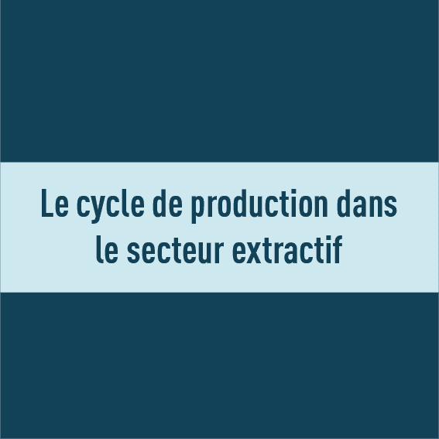
Il distingue l’exploration de l’exploitation. Ce sont deux activités bien différentes quant à leurs caractéristiques économiques et à la nature des entreprises qui y interviennent. L’activité d’extraction nécessite des investissements importants en centaines de millions de dollars sur une période d’activité longue voire très longues (plusieurs décennies). L’activité d’exploration est particulièrement risquée. Elle est principalement exercée par des entreprises (dites junior) de taille moyenne. Les grandes sociétés se limitent généralement à réaliser des explorations autour de leur gisements exploités afin de procéder à des extensions de leur site minier.

C'est très important dans l’activité minière et ceux-ci peuvent selon les législations en vigueur bénéficier du même régime fiscal que les titulaires des permis d’exploration ou d’exploitation. La définition de sous-traitant est donc essentielle à la bonne maîtrise de l’activité minière par les autorités publiques. La récente réforme en RDC (loi du 8 février 2017) vise notamment à promouvoir le développement d’entreprises congolaises sous-traitantes de grands groupes nationaux ou internationaux miniers. L’objectif est essentiellement de développer un contenu local de l’activité d’extraction en permettant à des entreprises nationales à bénéficier du savoir-faire des groupes multinationaux. Certains sous-traitants qui sont des entreprises multinationales sont également incités à créer des entreprises de droit congolais plus faciles à suivre pour l’administration fiscale congolaise. Dans d’autres pays où la notion de sous-traitance n’est pas clairement établie, certaines entreprises de service comme des restaurants peuvent se prévaloir du statut de sous-traitants et bénéficier des avantages fiscaux et douaniers réservés aux titulaires miniers.
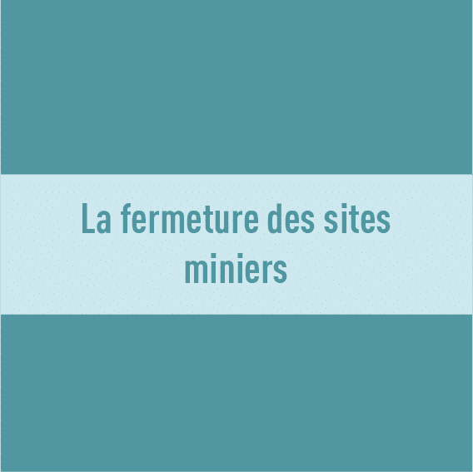
C'est une phase critique, souvent négligée dans les pays en développement et qui nécessite des moyens financiers importants. Différents dispositifs ou instruments fiscaux permettent normalement de provisionner des réserves financières pour la réhabilitation des sites d’exploitation. Certains sites miniers sont reconvertis en centres de gestion des déchets permettant de conserver une activité économique.

La fermeture d’un site minier à d’importantes retombées notamment environnementales. De multiples scandales dans tous les pays du monde développés ou en développement.

Au regard des spécificités économiques et des acteur.trice.s du secteur extractif, il est courant que l’État mette en place une fiscalité spécifique afin de lever/tenir compte des incertitudes vécues par les entreprises, le lourd coût d’investissement et les asymétries d’information. C’est ce que nous étudierons tout au long de cette formation.

I.4 La volatilité des prix du secteur des matières premières
Au-delà du cycle de production, le cycle de prix pour le secteur extractif influence aussi le choix du système fiscal.
Le cycle de prix d’un produit traduit une variation de prix comprenant une phase de hausse (« boom ») et une phase d’effondrement (« slump ») (Cashin et McDermott, 2002).
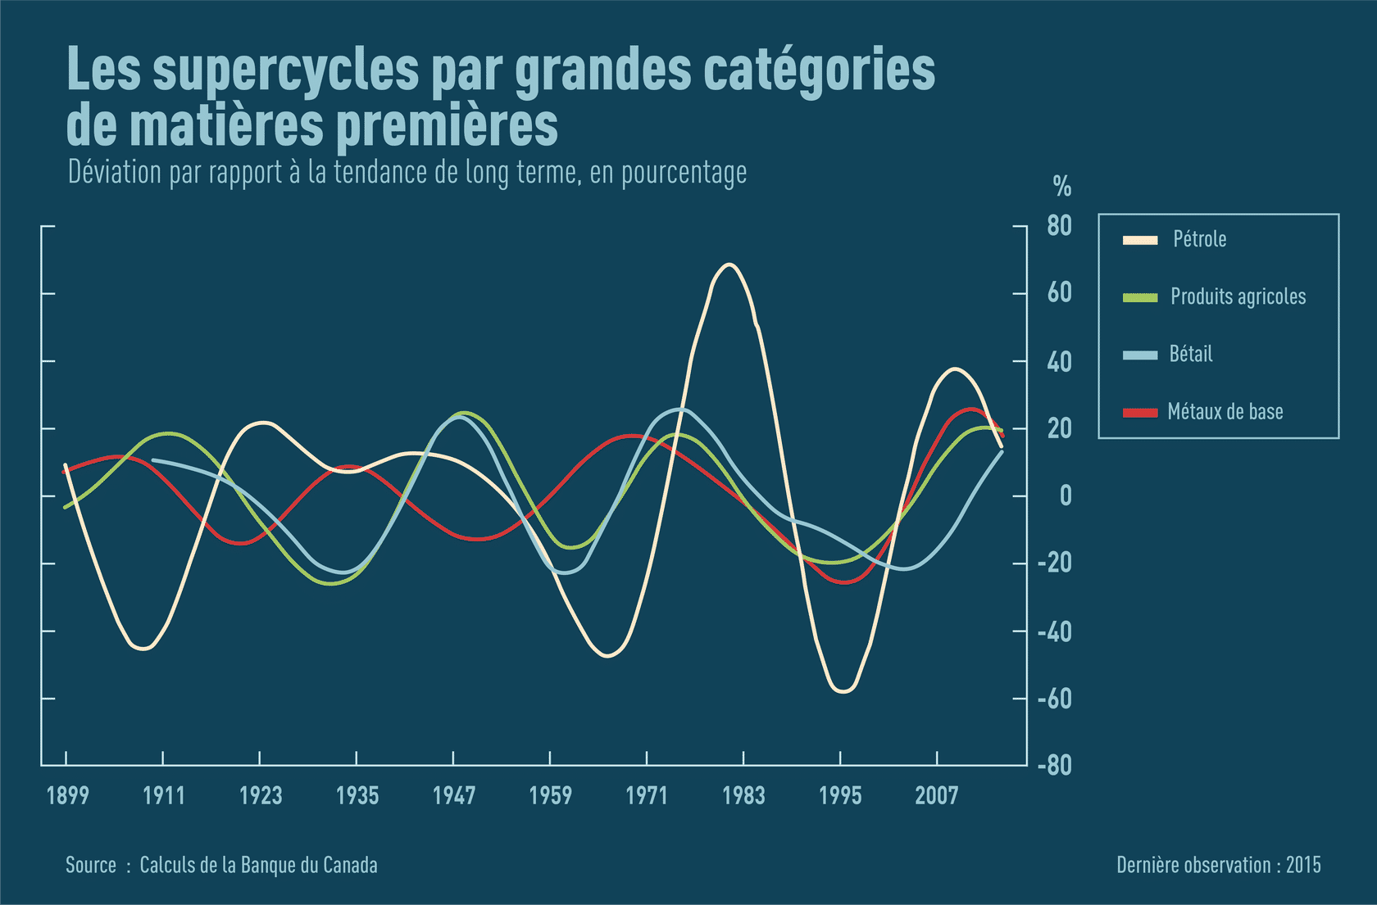
3 super-cycles de 20 ans (une hausse continue des cours des matières premières) ont eu lieu sur la période moderne :
- La fin du XIXe siècle : Développement des États-Unis d’Amérique ;
- 1945-1975 : Reconstruction de l’Europe et du Japon ;
- 2000-2015 : Développement de la Chine.
Cependant malgré ces tendances de long terme, la forte volatilité des cours de matières premières affecte sensiblement la profitabilité des exploitations minières et pétrolières. L’instabilité des cours accroît l’incertitude de l’activité d’exploitation notamment. Cette forte volatilité des prix s’explique par les variations de l’offre et de la demande.

